1、下列不属于动画场景设计的首要任务的是（ ）
A满足角色表演 B满足视觉审美 C动作表现的需要 D 后期制作的需要
2、下列不属于动画场景塑造的空间的是（ ）
A主观空间 B物质空间 C社会空间 D个性空间
3、动画场景所塑造的物质空间又被称之为（ ）
A现实空间 B叙事空间 C虚拟空间 D叙事空间
4、下列不属于动画场景设计的基本特征的是（ ）
A视觉性 B空间性 C虚拟性 D造型性
5、动画场景营造情绪氛围的功能主要表现在渲染气氛和（ ）上面。
A表现叙事 B交代环境 C推动剧情 D表达意境
6、下列不属于动画片中的角色包括（ ）
A人物 B道具 C动物 D有生命的物体
7、心理空间的主要作用体现在（ ）
A反映角色内心活动的形象空间
B对角色的心理变化和内心情感世界的空间烘托
C角色内心情感和情绪的延伸和外化形式
D对动画角色的表演舞台与环境的展示
8、角色的心理空间又被称之为（）
A情绪空间 B假定空间 C虚拟空间 D主观空间
9、角色的心理空间可以分为主观心理空间和（ ）
A抒情心理空间 B现实心理空间 C虚拟心理空间 D客观心理空间
10、 传统商业性动画影片大多采用哪种叙事时间的方式（ ）
A错乱的叙事时间 B连贯的叙事时间 C虚幻的叙事时间 D淡化的叙事时间
答案（1-10题）：DABCD BDADB

11、下列对动画场景的描述错误的是（ ）
A．可以把自然景象或者生活景物作为参照物
B．为剧本中角色进行表演的空间和舞台进行相关美术设计
C．与其他种类的艺术作品的区别不大
D．与电影场景和戏剧场景有一定的相似性
12、下列对动画场景与动画背景的关系叙述正确的是（ ）
A动画场景包含动画背景，是个更大的概念
B动画背景包含动画场景，是个更大的概念
C两者的概念没有差别
D 在传统动画片中，动画场景和动画背景的概念可以互换
13、动画片中每一幕场景的转换变化在时间性上是（ ）的发展
A.线性 B.非线性 C.平行性 D.先后性
14、 动画片中的长镜头持续时间通常是（ ）
A.10秒 B.30秒 C.20秒 D.15秒
15、动画镜头运动指的是（ ）
A角色在不同力量的作用下产生变形或移动
B多个镜头组接起来，将故事向前不断推进的动态发展过程
C在镜头中运用推、拉 、摇、移等手段使镜头画面的景别、构图产生运动效果。
D 镜头在不同景别中切换。
16、在动画场景制作中，如果物体具有重复连续的运动方式（如砍树和心脏的跳动），场景制作用哪种方法来完成（ ）
A传统动画场景 B连续叠化制作 C循环动画场景 D技巧动画场景
17、动画影片的基础时间单位是以秒和（ ）为单位的。
A分 B格 C秒 D小时
18、下列动画场景中，属于成角透视法的是（ ）
A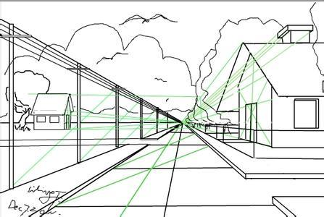 B 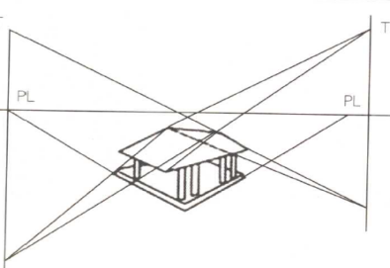
C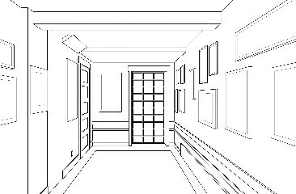 D 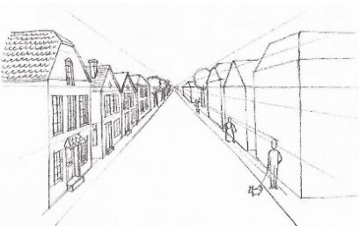
19、下列动画场景中，属于三点透视法的是（ ）
A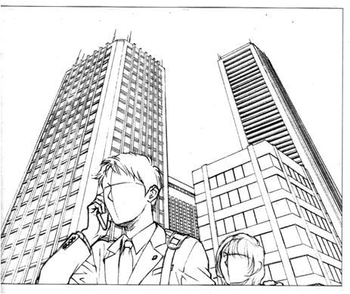 B 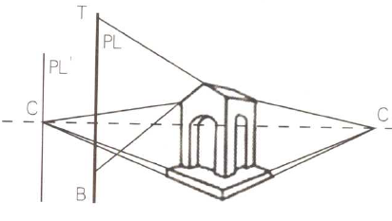
C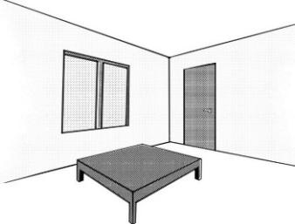 D

20、下列动画场景中，属于仰视透视法的是（ ）
A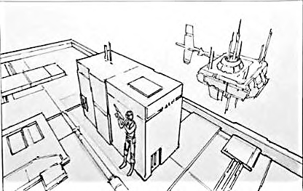 B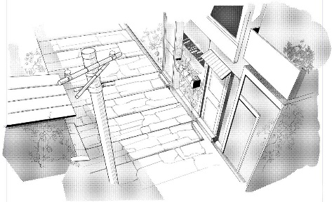
C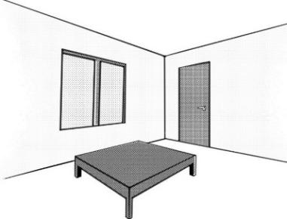 D 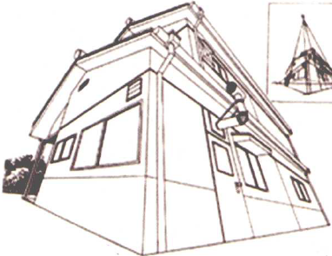

答案（11-20题）：CAABB CBBAD

21、下列动画场景中，属于俯视透视法的是（ ）
A B

C D
22、下列动画场景中，属于广角透视法的是（ ）
A B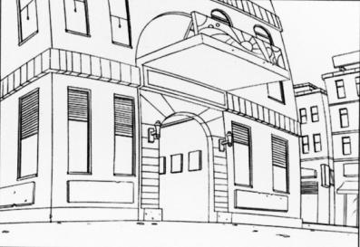

C D

23、动画场景中，决定光形式类型的因素包括光的（ ）和柔和度
A亮度 B柔和度 C纯度 D强度
24、下列动画场景中，属于平行透视法的是（ ）
A B
C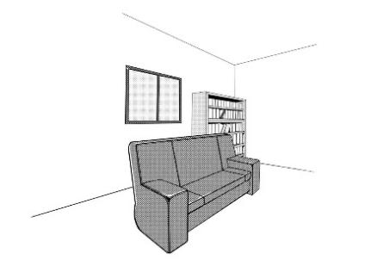 D
25、动画场景指动画影片中除（ ）以外的随着时间改变而变化的一切物体的造型设计。
A故事情节 B角色造型 C道具设计 D环境设计
26、下列不属于动画场景的是（ ）
A内景 B外景 C全景 D内外结合景
27、下列动画场景中，属于近景的是（ ）

A 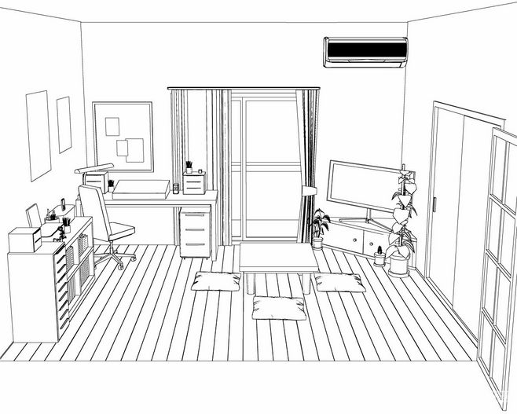 B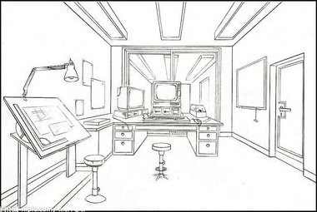

C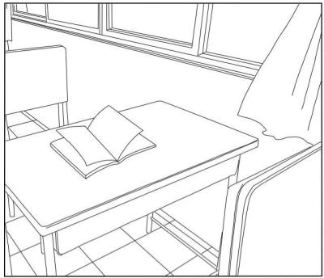 D 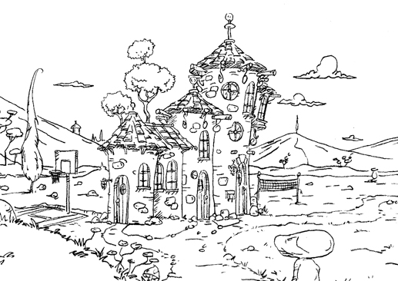

28、下列动画场景中，属于远景的是（ ）
A B 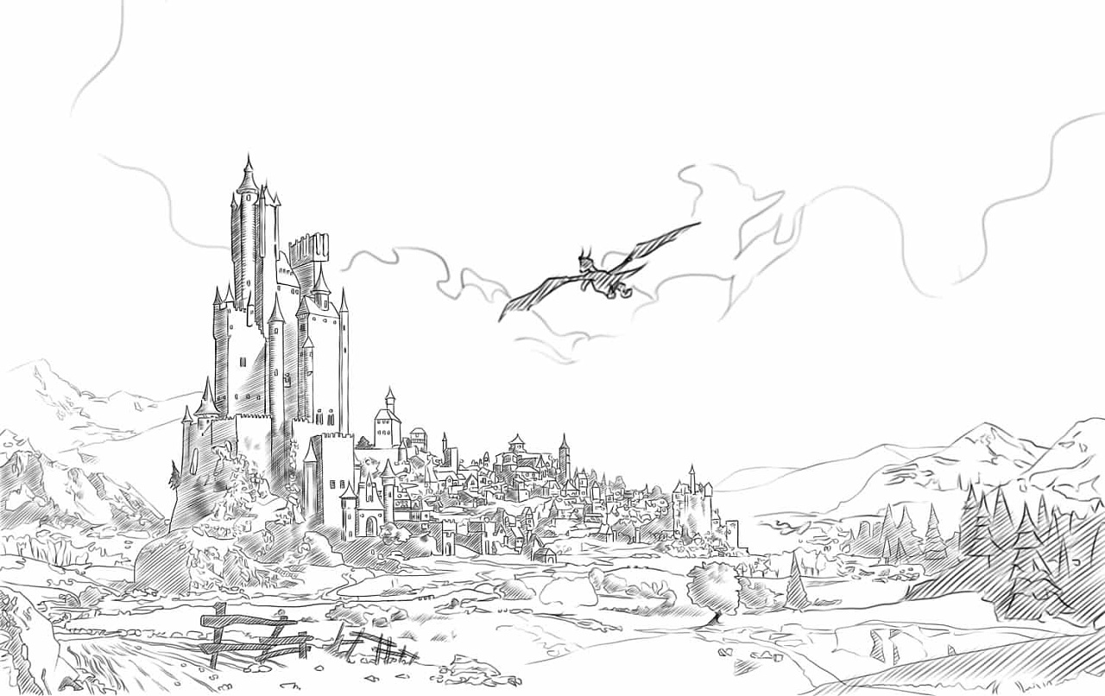
C 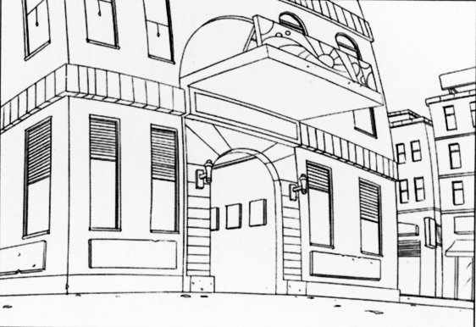 D
29、下列动画场景中，属于大全景的是（ ）
A B
C D 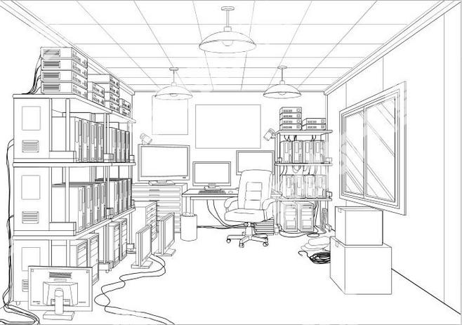

30.写实风格的场景适合于表现下列哪种动画片的场景之中。（ ）
A网络动画 B电视动画 C 科幻系列动画片 D抽象动画
答案（21-30题）：CBAAB CCDCC

